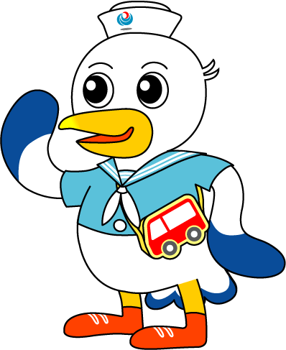
NEWS RELEASE 国土交通省 神戸運輸監理部
こうべぇ
海上安全環境部
船員労働環境・海技資格課
令和５年８月１８日資料配布

船員の災害防止・健康確保に向けて
令和５年度 船員労働安全衛生月間スタート！
船員の災害防止・健康確保に向けて、今年も９月１日から１ヶ月間「船員労働安全衛生月間」が展開されます。
神戸運輸監理部管内においても、「海中転落防止対策」や「作業用救命衣の着用の徹底」等について船員や船舶所有者、関係団体等の海事関係者が主体的にかつ一体となって取り組む行事を計画しています。（別添参照）

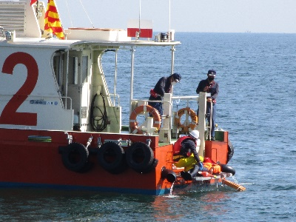
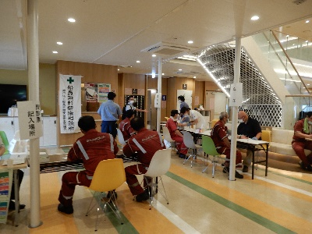
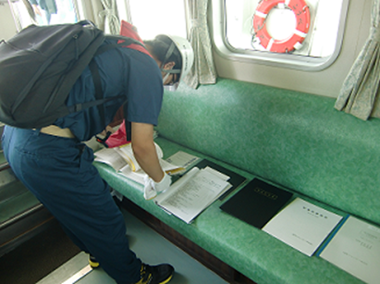

〔海中転落者救助訓練〕
〔船員健康無料相談〕所〕
〔訪船指導〕

船員の災害・疾病発生率は、年々減少傾向にありますが、特に災害発生率は船員の労働環境の特殊性から陸上産業と比較すると高く、更なる取り組みが求められています。船員の災害防止・健康確保に向け、船員及び船舶所有者を始めとする関係者の皆様のより一層の努力が求められるところです。
９月１日からの１ヶ月間、船員労働安全衛生月間（主唱者：国土交通省・水産庁）において、「安全な 航海祈ると 家族の便り 無事故に備える 守り札」をスローガンに、神戸運輸監理部管内でも、船員や船舶所有者、関係団体等の海事関係者が主体的にかつ一体となって取り組みます。
【主な実施団体】
・神戸地方船員労働安全衛生協議会 （会長 瀧源 創八）
・姫路地方船員労働安全衛生協議会 （会長 岩本 芳昭）
月間開始式(神戸)の様子
配布先 |  | 問い合わせ先
神戸海運記者クラブ  姫路市政記者クラブ |  | 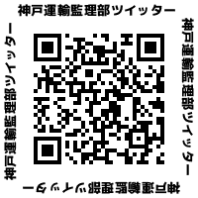  神戸運輸監理部 海上安全環境部  船員労働環境・海技資格課 小南  電話：０７８－３２１－７０５３（直通）  神戸運輸監理部 姫路海事事務所 日野  電話：０７９－２３４－２５１１

第６７回船員労働安全衛生月間概要
別添
【主要行事】
１．「船員労働安全衛生月間開始式」及び「船員災害防止大会」

○本局管内
日 時：令和５年９月１日（金）１０：００～
概 要：＜第一部＞・神戸地方船員労働安全衛生功績者表彰
・船員災害防止協会優良会員認定証交付
・船員災害防止大会宣言
＜第二部＞・保護具メーカー等説明会
＜第三部＞・特別講演
「船員の為の腰痛予防対策」
一般財団法人神戸マリナーズ厚生会 神戸マリナーズ厚生会病院
リハビリテーション科 係長 清水 啓介 氏

○姫路海事事務所管内
日 時：令和５年９月１日（金）１４：００～
概 要：＜第一部＞・姫路地方船員労働安全衛生功績者表彰
・船員災害防止大会宣言
＜第二部＞・保護具等説明会
＜第三部＞・講演会
「船員のメンタルヘルス確保とハラスメント」
船員災害防止協会 事業部長 若林 庸夫 氏

２．訪船指導等
○本局管内
神戸港、洲本港、東播磨港
※適宜、採水検査を実施

○姫路海事事務所管内
姫路港、家島港、赤穂港
※適宜、採水検査を実施

３．船員無料健康相談
○本局管内
神戸港 ９月１日～３０日（土・日・祝日を除く）９：００～１２：００
【会場】サニーピアクリニック（神戸市）
※実施医療機関：サニーピアクリニック
９月２２日(金)１０：００～１３：００
【会場】宮崎カーフェリー「フェリーたかちほ」船内
※実施医療機関：神戸マリナーズ厚生会病院

東播磨港 ９月１３日(水)１１：００～１４：００
【会場】神戸製鋼加古川製鉄所内
※実施医療機関：神戸掖済会病院

○姫路海事事務所管内
姫路港 ９月２１日（木）１０：００～１２：３０
【会場】姫路ポートセンタービル 会議室
※実施医療機関：神戸掖済会病院

４．広報活動
○姫路海事事務所管内
海上広報活動 ９月上旬～中旬 １回実施予定
姫路港で通船に横断幕を掲げ、海上を巡回しながら音声による広報活動
を実施

５．海中転落者救助訓練
○本局管内
洲本港 ９月１５日（金）９：３０～１０：４５
水先人や水先船乗組員が海中転落した場合を想定した救助訓練

